Bài 6- Tiết 14(tt): Thực hành
LẮP MẠCH ĐIỆN BẢNG ĐIỆN

I/ Dụng cụ, vật liệu và thiết bị.
II/ Nội dung và trình tự thực hành
1./ Tìm hiểu chức năng của bảng điện.
2./ Vẽ sơ đồ lắp đặt mạch điện:
3/ Lắp đặt mạch điện bảng điện:
*** Quy trình thực hiện lắp đặt gồm 5 bước:

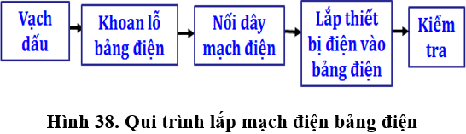

*** Giải thích các bước sau:

Các công đoạn | Nội dung công việc | Dụng cụ | Yêu cầu kĩ thuật
Bước 1. Vạch dấu | Bố trí thiết bị trên bảng điện  Vạch dấu các lỗ khoan | Thước, mũi vạch hoặc bút chì | Bố trí thiết bị hợp lí  Vạch dấu chính xác
Bước 2. Khoan lỗ bảng điện | Chọn mũi khoan cho lỗ luồn dây và lỗ vít  Khoan | Máy khoan  Mũi khoan | Khoan chính xác lỗ khoan  Lỗ khoan thẳng
Bước 3. Nối dây mạch điện | Nối dây các thiết bị điện trên bảng điện  Nối dây ra đèn | Kìm tuốt dây, kìm điện, băng dính | Nối dây đúng sơ đồ  Mối nối đúng yêu cầu kĩ thuật
Bước 4. Lắp đặt thiết bị điện vào bảng điện | Vít cầu chì, công tắc và ổ cắm vào các vị trí được đánh dấu trên bảng điện | Tua vít, kìm | Lắp thiết bị đúng vị trí  Các thiết bị được lắp chắc, đẹp
Bước 5. Kiểm tra | Nối nguồn  Vận hành thử mạch điện  Lắp đặt thiết bị và đi dây đúng sơ đồ mạch điện | Bút thử điện | Mạch điện đúng sơ đồ  Mạch điện làm việc tốt, đúng yêu cầu kĩ thuật

*** Học sinh ghi bài vào tập và xem học các nội dung ghi trong bài 6***

